Giá gà giống tăng

NGUYỄN THỊ HẠNH -Thứ Sáu, 20/09/2013, 10:46 (GMT+7)

Xã Thanh Lương là điểm nuôi gà thả vườn quy mô lớn, có hiệu quả của thị xã Bình Long nói riêng và tỉnh Bình Phước nói chung. Cách đây khoảng 3-4 tháng, giá gà giống và gà thịt giảm gần như chạm đáy làm cho người chăn nuôi lao đao. Giá gà giống giảm còn 11.000 -12.000 đ/con một ngày tuổi, giá gà thịt giảm còn 60.000-62.000 đ/kg.

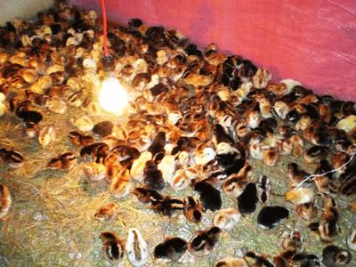
Tuy nhiên đến đầu tháng 9/2013, giá gà giống và gà thịt đã bắt đầu tăng mạnh, nhất là gà giống một ngày tuổi. Bởi đây là thời điểm mà đa số bà con nông dân nhập đàn nuôi để phục vụ nhu cầu cuối năm và Tết Nguyên đán 2014. Rất nhiều hộ nuôi quy mô dưới 1.000 con không đặt trước đều không mua được giống.
Anh Ngô Việt Tiến - Chủ nhiệm CLB nuôi gà xã Thanh Lương cho biết: Giống gà con một ngày tuổi đang tăng từng ngày nhất là từ đầu tháng 9 đến nay, giống gà Minh Dư – Bình Định trước đây giá chỉ có 17.000 -18.000 đ/con, nay tăng lên 30.000 đ/con, mà cũng khó mua.
Anh Tiến là khách quen thường xuyên, nhập giống gà này đã 3-4 năm nay nhưng giờ muốn mua nhiều hơn cũng không được. Các giống gà khác cũng tăng mạnh ở mức 25.000-27.000 đ/con.
Gà thịt thả vườn hiện nay cũng cung không đủ cầu do các thương lái ngoài tỉnh về mua khá đông, giá đang ở mức 80.000 - 82.000 đ/kg bán sỉ và bán lẻ tại chợ là 100.000 đ/kg. Dự báo còn tiếp tục tăng nữa trong thời gian tới.
Từ rằm tháng 7 đến cuối năm là thời điểm tiêu thụ gia cầm tương đối tốt. Tuy nhiên với giá gà giống như hiện nay thì việc dự báo thị trường là rất khó khăn, đồng thời chăn nuôi gia cầm một cách ồ ạt bất thường dễ dẫn nhiều hệ lụy về giá cả, chất lượng con giống và dịch bệnh sẽ rất khó kiểm soát. Gà giống chất lượng như trên, giá cao cũng rất khó mua
Báo Nông Nghiệp Việt Nam

